新 书 推 荐

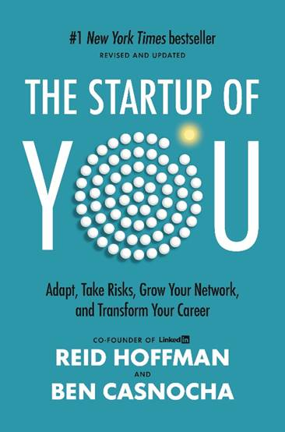
中文书名：《你的创业：适应、承担风险、扩大人脉、改变职业道路》
英文书名：THE STARTUP OF YOU: Adapt, Take Risks, Grow Your Network, and Transform Your Career
作 者：Reid Hoffmann, Ben Casnocha
出 版 社：Crown
代理公司：ANA/Lauren Li
页 数：272页
出版时间：2022年5月
代理地区：中国大陆、台湾
审读资料：电子稿
类 型：经管

内容简介：

自本书初版发售十年以来，职业环境发生了巨大的变化。新版书中添加了特别章节，涉及工程、远程工作中的偶然机会、推特时代的声誉管理以及“组合型职业”（portfolio careers）的兴起，教会读者实现他们最大胆的职业抱负。

领英（LinkedIn）联合创始人里德·霍夫曼（Reid Hoffman）和作家本·卡斯诺沙（Ben Casnocha）向读者展示，如何在当今竞争激烈的世界中为自己的职业生涯加速。关键在于，要把你的职业生涯当作创业公司来管理——一个活生生的、不断成长的企业。为什么要这样做？创业公司和创业者都很灵活：他们投资于自己、建立了自己的职业网络、敢于明智地冒险、利用不确定性和波动性获利。这些正是专业人士在今天取得成功所需要的技能。这本书并不是关于如何写求职信或简历的，相反，你将学习最成功的创业公司的最佳实践，以及如何将这些创业策略应用到你的职业生涯中。

无论你是为一家大型跨国公司工作，通过多份工作形成组合型职业生涯，或者是创办自己的企业，你都需要知道如何：

- 在大流行病肆虐和技术颠覆行业的情况下，调整你的职业生涯。
- 发展竞争优势，在工作中脱颖而出。
- 通过建立强大的人脉联盟来加强你的职业关系网。
- 为自己创造能够改变人生的职业机遇。
- 积极承担风险，增强抵御行业海啸的能力。
- 利用你的人际网络获取信息和智慧，帮助自己做出更明智的决定。

本书原版已售出近17.5万册，并在发售近十年后再版销售。现在，作者们最新的建议和方案可以触及新一代追求非传统职业道路或选择创业的专业人士。

作者简介：


里德·霍夫曼（Reid Hoffman）是领英（LinkedIn）的联合创始人，也是微软（Microsoft）董事格雷洛克（Greylock）的合伙人，被广泛认为是有史以来最成功的投资者之一。他是获奖播客《创业大师》（Masters of Scale）的主持人，《纽约时报》（New York Times）畅销书《联盟》（Alliance）、《闪电式扩张》（Blitzscaling）和《创业大师》（Masters of Scale）的作者。本·卡斯诺沙（Ben Casnocha）是硅谷风险投资公司“Village Global”的企业家和联合创始人，该公司为数百家初创公司提供了资金。他曾出现在哥伦比亚广播公司早间节目（CBS Early Show）、美国有线电视新闻网（CNN）和美国消费者新闻与商业频道（CNBC）上。他与里德·霍夫曼（Reid Hoffman）和克里斯·叶（Chris Yeh）合著了畅销书《联盟：互联网时代的人才变革》（Alliance: Managing Talent in the Networked Age）。

谢谢您的阅读！
请将回馈信息发至：李文浩 （Lauren Li）
安德鲁﹒纳伯格联合国际有限公司北京代表处
北京市海淀区中关村大街甲59号中国人民大学文化大厦1705室, 邮编：100872
电话：010-82449901
传真：010-82504200
Email: JHuang@nurnberg.com.cn
网址：www.nurnberg.com.cn
微博：http://weibo.com/nurnberg
豆瓣小站：http://site.douban.com/110577/
微信订阅号：安德鲁书讯


